El motivo de este correo es comunicarles acerca de una adecuación en el SIAF debido a un ajuste en la asignación-ejercicio de recursos de los macroproyectos, que en el sistema se manejan en la opción “Apoyos con fines específicos”. Por la fuerza de la costumbre me referiré a ellos de manera general como “Apoyos”

- Los recursos de los apoyos que se manejaron el año pasado como “Cuentas de preasignación” seguirán operando de la misma manera precisamente porque son remanentes de recursos del año anterior.
- Los recursos de los NUEVOS apoyos que se otorguen se integrarán en su presupuesto con códigos cuyo programa será el que corresponda a la función típica de la dependencia, por ejemplo, 10 para Facultades y Escuelas (en Profesionales), 31 en Institutos y Centros, etc.; las claves de la dependencia y subdependencia correspondientes; sólo se distinguirán por el subprograma:

83 : Liderazgo y superación académica
84 : Investigación transdisciplinaria

- La experiencia similar de este manejo la tuvimos con los recursos de PAPIIT y PAPIME. En el SIAF, PAPIIT tiene su propio módulo así que no representa problema, PAPIME lo hemos registrado en “Apoyos con fines específicos”, hasta donde sé, los importes no son grandes y la conciliación manual de los documentos de trámite ha sido fácil; para la conciliación de los gastos de cuentas de preasignación envié un correo en junio del año pasado.

Como dependencia definitivamente no nos conviene simplemente registrar los nuevos códigos en nuestro presupuesto por los siguientes motivos:

  - Son recursos para un objetivo bien definido, por ello, aunque estén mezclados con nuestros códigos, la intención es que, en su disponibilidad, NO se sumen con el presupuesto de la dependencia, se manejarán más bien como si fueran partidas suplementarias, por ejemplo, supongamos que tengo los siguientes saldos en los siguientes códigos:

411.01: 100.00
411.02: 200.00
411.84: 500.00

Suma: 800.00
Si envío para trámite una FM afectando al código 411.02 por $400.00 sería rechazada.
O sea, en realidad no es parte de nuestro presupuesto

  - El otro inconveniente de manejarlos como código de presupuesto es que si nos dan más de un apoyo durante el año, sólo se iría incrementando la asignación, pero no podríamos entregar un informe de la asignación-ejercicio a cada profesor o investigador al que le dieron individualmente. Para quienes usan la página Web, el investigador tampoco podría consultar su apoyo.

¿Cómo vamos a controlar los recursos de los apoyos de estos nuevos códigos en el SIAF?

- Seguiremos registrando como un apoyo distinto cada oficio en que nos autoricen uno nuevo. Por supuesto esto NO APLICA si el oficio se refiere a una ampliación a uno anterior, para este caso se tiene la pestaña “Transferencias”
- El registro de cada NUEVA asignación se realizará de la siguiente manera (es un ejemplo):

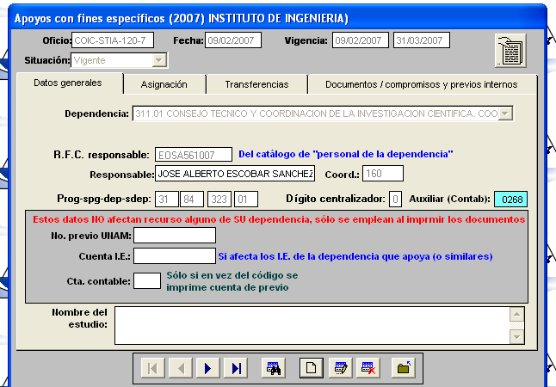

No olvide:
    - Dar de alta el subprograma (83, 84, etc.) correspondiente en “Catálogos” – “Subprogramas”
    - Que el “Dígito centralizador” es cero
    - Los datos “Coord.:” y “Auxiliar (Contab:” corresponden a su dependencia, no tome estos, es un ejemplo.
    - Todos los datos que están en el cuadro que tiene fondo gris más oscuro quedan vacíos

- Y las ampliaciones:

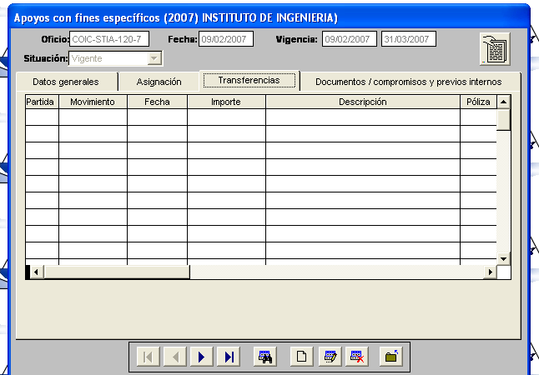

ACLARACIONES:

    - Los códigos con subprograma que empiece con 8 no se integrarán en el presupuesto de la dependencia al integrar el archivo del SIAU.

    - Por la premura quedan pendientes 2 ajustes al módulo de Egresos del SIAF:

      - Un reporte en la opción “Asignaciones” – “Apoyos fines específicos” que concentre todos los movimientos (asignación, ampliaciones y gastos) que integre todos aquellos que tengan el mismo programa, subprograma, dependencia y subdependencia para soportar su conciliación
      - En “Documentos de trámite” “Conciliaciones de ...” la opción para conciliar estos gastos.

    - Por el momento pueden bajar las actualizaciones para que registren correctamente sus asignaciones y gastos

    - Consulten a mediados de marzo las “Noticias” de la página del SIAF para informarse respecto a la actualización en que ya se consideren los dos puntos que quedan pendientes.

